|  |  |
| --- | --- |
|  | Додаток2  Програми для кривдників  на території Броварської  міської територіальної  громади на 2025-2027 роки  від 15.07.2025 № 612 |

**СХЕМИ РОБОТИ**

**з особою в межах Програми для кривдників**

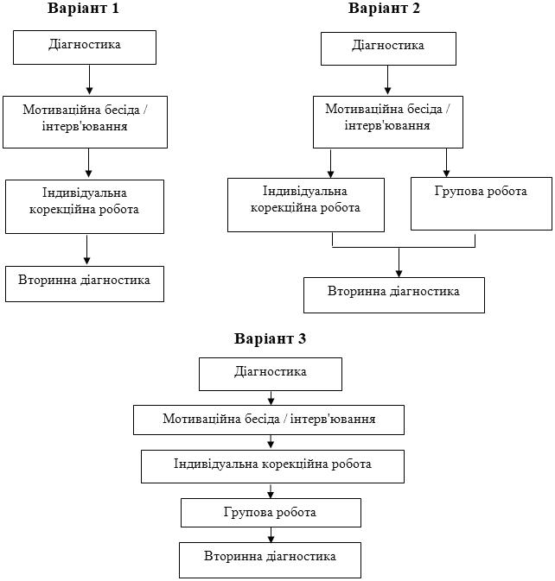

Міський голова Ігор САПОЖКО